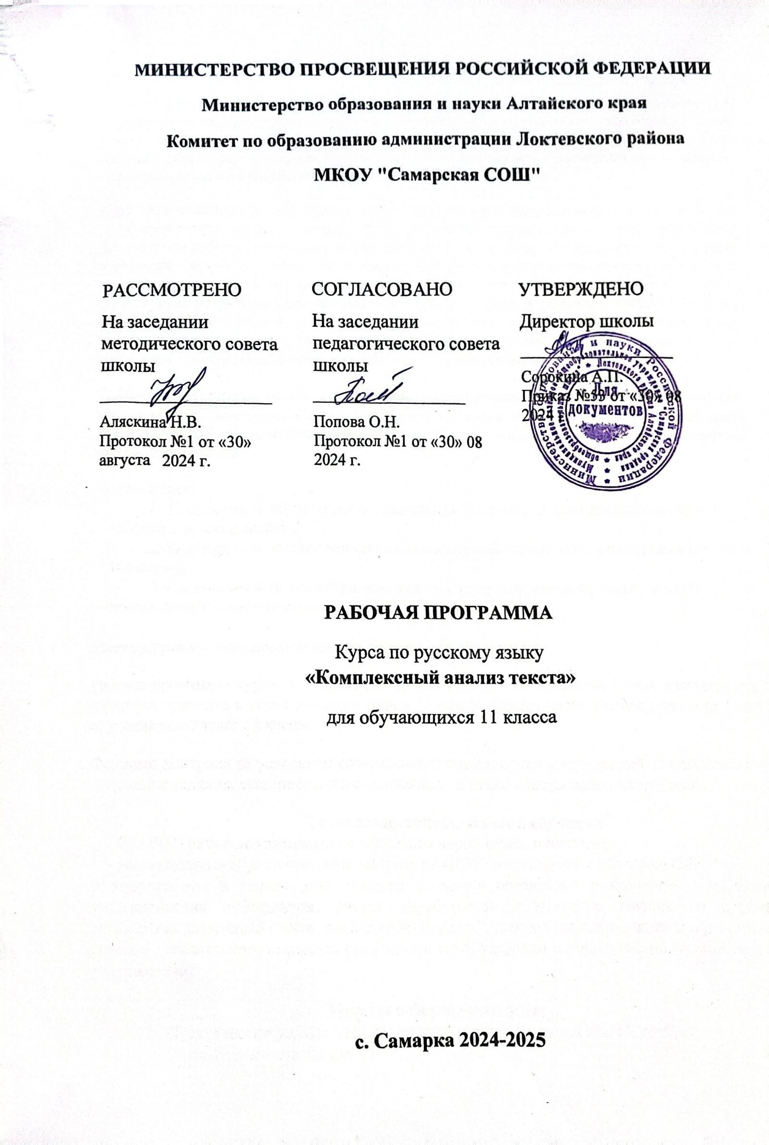

**МИНИСТЕРСТВО ПРОСВЕЩЕНИЯ РОССИЙСКОЙ ФЕДЕРАЦИИ**

**Министерство образования и науки Алтайского края**

**Комитет по образованию администрации Локтевского района**

**МКОУ "Самарская СОШ"**

|  |  |  |
| --- | --- | --- |
| РАССМОТРЕНО  На заседании методического совета школы  _____________________  Аляскина Н.В.  Протокол №1 от «30» августа 2024 г. | СОГЛАСОВАНО  На заседании педагогического совета школы  ___________________  Попова О.Н.  Протокол №1 от «30» 08 2024 г. | УТВЕРЖДЕНО  Директор школы  ___________________  Сорокина А.П.  Приказ №53 от «30» 08 2024 г. |

**РАБОЧАЯ ПРОГРАММА**

Курса по русскому языку

**«Комплексный анализ текста»**

для обучающихся 11 класса

**с. Самарка** **2024-2025**

**1. Пояснительная записка**

Рабочая программа курса «Комплексный анализ текста» для 11 класса разработана на основе Федерального государственного образовательного стандарта среднего общего образования в соответствии с требованиями, предъявляемыми к базовому уровню подготовки выпускников средней общеобразовательной школы по русскому языку, оцениваемому в рамках государственной итоговой аттестации.

Курс «Комплексный анализ текста» имеет практическую направленность и предполагает углублённое и расширенное освоение такой ключевой единицы языка как текст посредством комплексной работы с текстами различных стилей и типов речи, что существенно дополняет и обогащает знания и умения обучающихся, полученные в результате освоения ими в 5 – 9 классах курса русского языка и литературы. Работа с текстом развивает языковое чутье, способствует устранению грамматических, стилистических и речевых ошибок, прививает интерес к работе с языковым материалом, способствует формированию коммуникативной, языковой, лингвистической (языковедческой) и культуроведческой компетенций, а также успешному прохождению государственной итоговой аттестации.

**Целью** данного курса является углубление и расширение знаний обучающихся старшей школы о языке, выявление лингвистических способностей и формирование лингвистической (языковедческой) компетенции, необходимых для успешного прохождения государственной итоговой аттестации.

**Задачи курса:**

1. Познакомить обучающих с ключевыми элементами комплексной работы с текстом и её назначением.
2. Формировать умение выполнять комплексный анализ текста различных стилей и типов речи.
3. Способствовать развитию навыков создания собственного текста в связи с поставленной коммуникативной задачей.

**Место курса «Комплексный анализ текста» в учебном плане**

Рабочая программа курса «Комплексный анализ текста» рассчитана на 2 часа в неделю при изучении предмета в течение одного года в 11 классе. Общее число учебных часов за 1 год обучения составляет 68 часов.

Формами контроля за усвоением содержания курса являются комплексный анализ текста и творческое задание, связанное с его содержанием, а также контрольная работа (тест).

**Технологии, используемые в обучении:**

* РКМЧП (развитие критического мышления через чтение и письмо),
* дистанционно- образовательные технологии (ДОТ) и электронное обучение (ЭО).

В ходе работы в рамках этих моделей учащиеся овладевают различными способами интегрирования информации, учатся вырабатывать собственное мнение на основе осмысления различного опыта, идей и представлений, строить умозаключения и логические цепочки доказательств, выражать свои мысли ясно, уверенно и корректно по отношению к окружающим.

**Методы и формы контроля**:

1. Практические работы – анализ текстов разных жанров и стилей речи.
2. Комплексный анализ текста

**2.Планируемые результаты изучения курса.**

|  |  |
| --- | --- |
| **Личностные** | **Метапредметные** |
| -осознание русского языка как духовной, нравственной и культурной ценности народа;   * приобщение к ценностям национальной и мировой культуры; * самообразование и активное участие в производственной, культурной и общественной жизни государства; * развитие готовности к речевому взаимодействию, межличностному и культурному общению, сотрудничеству | * углубление лингвистических знаний; * расширение кругозора в области филологических наук; * развитие интеллектуальных и творческих способностей, навыков самостоятельной   деятельности, самореализации, самовыражения в различных областях человеческой деятельности;   * увеличение словарного запаса; * расширение круга используемых языковых и речевых средств; * совершенствование способности к самооценке на основе наблюдения за собственной речью; * совершенствование коммуникативных способностей; * увеличение продуктивного, рецептивного и потенциального словаря; * удовлетворение познавательных интересов в области гуманитарных наук |

**Планируемые предметные результаты освоения учебного курса**

**В результате изучения курса обучающийся научится:**

* + определять основные сведения по текстологии, стилистике русского языка и основным разделам лингвистики;
  + распознавать признаки текста и его функционально-смысловых типов (повествования, описания, рассуждения);
  + определять основные признаки разговорной речи, научного, публицистического, официально-делового стилей, языка художественной литературы;
  + анализировать изобразительно-выразительные средства языка;
  + соблюдать орфоэпические,лексические, грамматические, синтаксические, языковые и речевые нормы современного русского литературного языка;
  + применять орфографические и пунктуационные правила правописания.

**В результате изучения курса обучающийся получит возможность научиться:**

* + определять лексические, морфологические, синтаксические признаки разных стилей речи; различать стили текста, типы речи, доказывать принадлежность текста к тому или иному стилю и типу;
  + определять тему, основные мысли текста; особенности композиции и средства связи смысловых частей текста в соответствии с коммуникативным замыслом;
  + находить в тексте средства художественной выразительности и определять их роль;
  + оценивать речь с точки зрения языковых норм и правил русского литературного языка (орфографических, орфоэпических, лексических, словообразовательных, морфологических, синтаксических);
  + формулировать проблему исходного текста, выражать свое отношение к предложенным проблемным вопросам, создавать устное и письменное речевое высказывание в форме рассуждения на основе прочитанного текста в соответствии с нормами и правилами современного русского языка;
  + пользоваться справочной литературой и лингвистическими словарями при анализе и создании собственного текста;

**Календарно-тематическое планирование**

|  |  |  |  |  |
| --- | --- | --- | --- | --- |
| *№* | Тема урока | Кол-во  часов | Календ.  сроки | Факт.  сроки |
| 1 | Русский язык среди других языков мира. | 1 |  |  |
| 2 | Писатели и ученые о богатстве и выразительности русского языка. | 1 |  |  |
| 3 - 4 | Основные пути обогащения словарного состава русского языка. Заимствованная лексика. | 2 |  |  |
| 5 | Лексика ограниченного употребления | 1 |  |  |
| 6 -7 | Фразеологизмы русского языка и их источники. Употребление фразеологизмов в речи. | 2 |  |  |
| 8 | Практическое занятие по теме «Лексика» | 1 |  |  |
| 9 | Словообразовательная модель как источник пополнения словарного состава языка. | 1 |  |  |
| 10 -11 | Способы образования слов в русском языке. Словообразовательные средства: суффиксы и приставки. | 2 |  |  |
| 12 | Словообразовательные средства: бессуффиксный способ образования слов.Сложение. | 1 |  |  |
| 13 | Неморфологические способы образования слов. | 1 |  |  |
| 14 | Практическое занятие по теме «Словообразование» | 1 |  |  |
| 15 | Морфологические средства создания образно-поэтического олицетворения | 1 |  |  |
| 16 | Употребление относительных, качественных и притяжательных прилагательных в переносном значении. | 1 |  |  |
| 17 | Особенности употребления числительных в тексте. Склонение числительных. | 1 |  |  |
| 18 | Собирательные числительные. Особенности употребления собирательных числительных в тексте. | 1 |  |  |
| 19 | Порядковые числительные. Особенности склонения порядковых числительных. | 1 |  |  |
| 20 | Категория рода, числа и падежа у существительных. | 1 |  |  |
| 21 | Несклоняемые существительные. Род несклоняемых существительных. | 1 |  |  |
| 22 | Употребление в тексте несклоняемых существительных. | 1 |  |  |
| 23 | Категория одушевленности- неодушевленности у существительных. Имена собственные. | 1 |  |  |
| 24 | Имена собственные. Особенности склонения имен собственных. | 1 |  |  |
| 25 | Использование в тексте различных форм наклонения и времени глагола в различных значениях. | 1 |  |  |
| 26 | Нарушение видо - временной соотнесенности глагольных форм в предложении | 1 |  |  |
| 27 | Использование в текстах причастий. Склонение причастий. Ошибки при употреблении причастных оборотов. | 1 |  |  |
| 28 | Ошибки при употреблении причастных оборотов. | 1 |  |  |
| 29 | Использование в текстах деепричастий. Ошибки при употреблении деепричастных оборотов. | 1 |  |  |
| 30 | Практическое занятие по теме «Морфологические нормы самостоятельных частей речи» | 1 |  |  |
| 31 | Служебные части речи. Правописание производных предлогов. Омонимия служебных частей речи. | 1 |  |  |
| 32 | Роль служебных частей речи в художественном тексте | 1 |  |  |
| 33 | Морфологические средства выразительности. Олицетворение. Краткие и усеченные прилагательные в поэтической речи, в произведениях устного народного творчества. | 1 |  |  |
| 34 | Практическое занятие по комплексному анализу текста | 1 |  |  |
| 35 | Синтаксические изобразительные возможности языка. Синтаксическая синонимия как источник стилистического богатства русского языка. | 1 |  |  |
| 36 | Особенности интонации и лексико-грамматического оформления вопросительных, восклицательных, побудительных предложений. Риторический вопрос. | 1 |  |  |
| 37-  38 | Использование в художественных текстах односоставных предложений. Инверсия как изобразительное средство. | 2 |  |  |
| 39 | Семантико-стилистические функции однородных членов предложения. | 1 |  |  |
| 40 | Обращение как средство поэтического синтаксиса. | 1 |  |  |
| 41-  42 | Сравнение, способы его выражения и использование как поэтического тропа.  Развернутое сравнение. | 2 |  |  |
| 43 | Употребление сложных предложений. Структурный параллелизм сложных предложений как средство выразительности. | 1 |  |  |
| 44 | Синтаксические изобразительные возможности языка. Антитеза. | 1 |  |  |
| 45-46 | Период как особая форма организации сложных предложений, как поэтическая фигура художественной речи. | 2 |  |  |
| 47-48 | Практическое занятие. Многоаспектный лингвистический анализ текста. Практикум. | 2 |  |  |
| 49 | Понятие о тексте как речевом произведении и его основные признаки. | 1 |  |  |
| 50-51 | Понятия об основных средствах связи предложений в тексте и его смысловых частях, закономерностях подбора предложений в прозаических и поэтических текстах. Влияние структуры предложение на тип речи. | 2 |  |  |
| 52-53 | Наблюдение над многообразием средств художественной изобразительности и использованием их в произведениях художественной литературы. Практикум. | 2 |  |  |
| 54 | Происхождение письма. Изобразительные ресурсы современной графики. | 1 |  |  |
| 55 | Орфография как средство точной передачи на письме смысловой стороны речи. | 1 |  |  |
| 56 | Пунктуация и смысл высказывания. | 1 |  |  |
| 57-58 | Стилистические возможности средств графики, орфографии и пунктуации в произведениях художественной литературы. | 2 |  |  |
| 59 -60 | Урок- практикум. Многоаспектный лингвистический анализ текста | 1 |  |  |
| 61-62 | Стили речи, их особенности. Задачи текста разных стилей. Стилистическое единство текста. | 1 |  |  |
| 63 | Композиция сочинения – рассуждения. (логические  приемы мышления) | 1 |  |  |
| 64-65 | Типы аргументации в сочинении- рассуждении. Оценочные слова и речевые клише. | 1 |  |  |
| 66 | Способы выражения авторской позиции в тексте. |  |  |  |
| 67 | Комплексный анализ художественного текста. | 1 |  |  |
| 68 | Комплексный анализ научно-популярного и  публицистического текстов. | 1 |  |  |

**Учебно-методическое обеспечение**

Литература

1. Анненков Е.И. Анализ художественного произведения.

2. Бабайцева В.В. Некоторые вопросы комплексного анализа текста на уроках русского языка. Русский язык: Приложение к газете "Первое сентября". 1998. № 36 (156). Сентябрь. С. 5.

3. Новиков Л.А. Лингвистический анализ текста. М., 1975. С.11.

4. Марченко С.В, Э.М. Архангельская. Лингвистический анализ текста. Даугавпилс, 1996. С. 5-15.

5. Бабайцева В.В, Беднарская Л.Д. Комплексный анализ текста на уроке русского языка. Русская словесность. 1997. № 3.

6. Новиков Л.А. Художественный текст и его анализ. М., 1988. С.45